Игромания – вредная привычка?

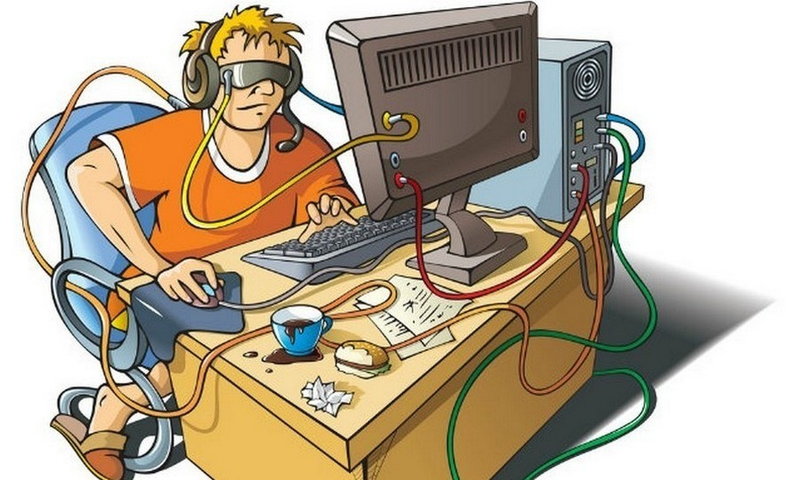
Игровая зависимость или игромания – это патологическое пристрастие человека к азартным играм. Проявляется в виде непреодолимого влечения к азартным играм: а именно казино, игровые автоматы, онлайн–игры, букмекерские конторы «ставки на спорт», компьютерные игры.
Почему люди начинают играть?
-некоторые люди начинают играть из любопытства, за компанию;
-«чтобы отключить мозги» и на время уйти от бытовых проблем, освободиться от однообразия, уйти от скуки и одиночества;
-неудовлетворенность жизнью, нереализованность в личном и профессиональном плане;
-сексуальная неудовлетворенность;
-незрелость психики у подростков и детей;
-желание в очередной раз испытать состояние «игрового транса»;
-один из легких способов получения денег;
-азарт, желание испытать удачу.

Главная проблема игромании заключается в постепенном и незаметном формировании патологической зависимости для человека и его ближайшего окружения. О заболевании становиться известно на поздних стадиях, когда появляются:
-депрессия;
-долги, кредиты;
-проблемы в семье и на работе;
-изоляция и одиночество;
-нарушение психики;
-потеря смысла жизни.
Признаки игровой зависимости:
- давно увлечен игрой в ущерб работе, финансовому состоянию и семейным отношениям;
- хочет прекратить игру, но не может остановиться;
- задолжал денег родным, знакомым;
- говорит им неправду о том, где провел время и на что тратил деньги;
- в случае выигрыша не может остановиться и уйти в плюсе, а продолжает игру с целью выиграть еще больше, и в результате уходит в минус.
Отрицательные последствия игровой зависимости очевидны. Тем не менее, выход есть даже из ситуаций, которые кажутся безвыходными. Лечение игровой зависимости возможно как самостоятельно (что является крайне сложным), так и с помощью профессионального психолога. Необходимо увидеть свою жизнь со стороны, осознать, на что она стала похожа. Стопроцентной гарантии на излечение дать невозможно, поскольку главная составляющая успеха – это сильное желание самого человека исцелиться от пагубной игровой привычки. Чем сильнее упор и тяга к выздоровлению, тем выше шансы на возвращение к нормальной жизни. Вместе с поддержкой друзей и близких это дает хороший прогноз для преодоления игровой зависимости.

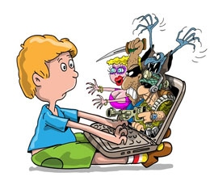

Мелешко А.А. заведующая терапевтическим отделением

